附件1
海堤工程防浪安全韧性建设典型断面图

针对我省海堤特点，我厅组织整编形成了一级斜坡式海堤、一级陡墙式海堤、二级复合式海堤、多级复合式海堤、多级台阶式海堤（多级堤）、多级复合功能海堤（超级堤）等10种典型断面供借鉴和参考，详见图1~图10，具体应用时：
1.应结合工程现状、场地条件、波浪强度、制约要素、复合功能需求等因素选用。
2.各典型断面中的护坡结构、护脚结构等措施仅为示例，可参考本通知附件2，选用适宜的护坡结构、护脚结构等措施。
3.可根据堤前是否存在滩涂、海岸侵蚀等因素，在各典型断面前设置植物（红树林）、潜坝、丁坝等堤前消浪措施。
4.可根据越浪量计算结果，在各典型断面的堤顶设置二道防浪墙和海向自排越浪等滞浪和排浪措施，或在背水坡设置排水系统、抗冲生态护坡等越浪冲刷防护措施。

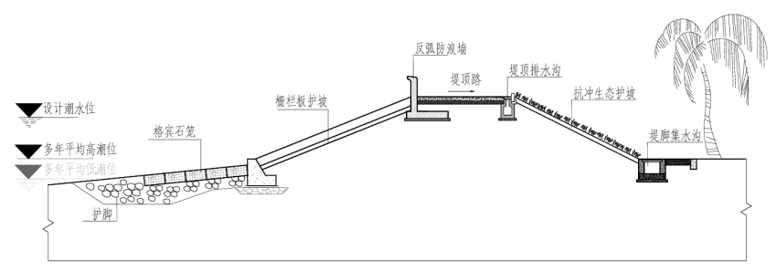
防浪措施：石笼、栅栏板护坡、消浪齿（墩）、反弧防浪墙、排水沟等。
适用场景：中等～弱浪区、用地条件良好、亲水需求不高、高度较低的海堤。

图1 一级斜坡式海堤典型断面（1/2）
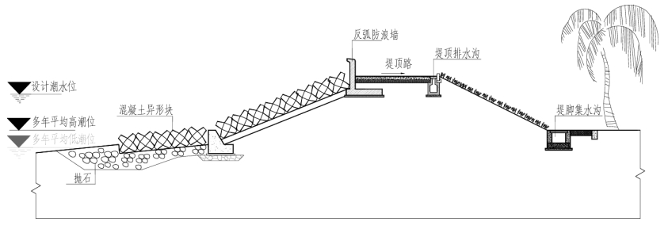
防浪措施：混凝土异形块、反弧防浪墙、排水沟等；
适用场景：强浪区、用地条件良好、亲水需求不高、高度较小的海堤。
图2 一级斜坡式海堤典型断面（2/2）

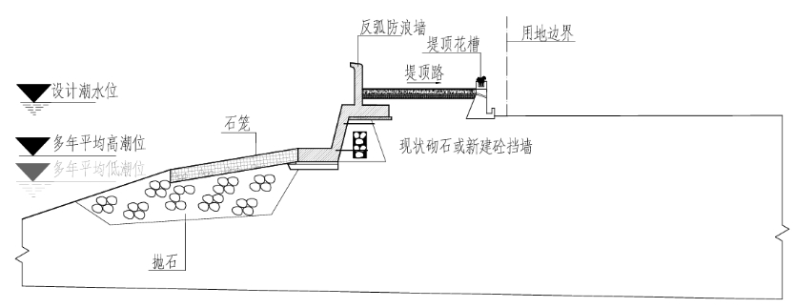
防浪措施：石笼、反弧防浪墙、排水沟等；
适用场景：中等～弱浪区，用地空间不足、高度较小的海堤。
图3 一级陡墙式海堤典型断面（1/2）

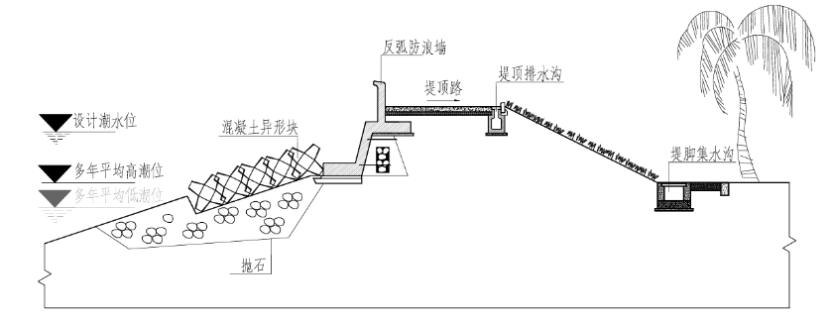
防浪措施：混凝土异形块、反弧防浪墙、排水沟等；
适用场景：强浪区、用地空间不足、高度较小的海堤。
图4 一级陡墙式海堤典型断面（2/2）

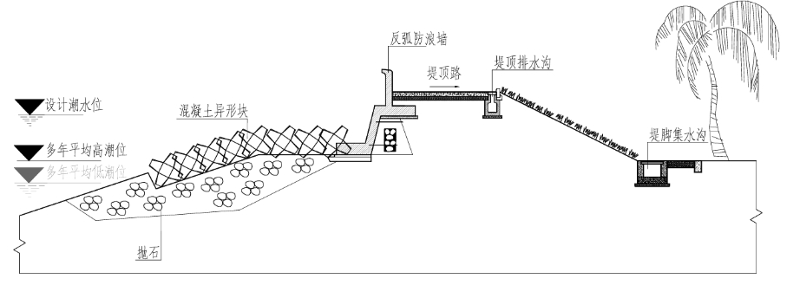
防浪措施：混凝土异形块、消浪平台、反弧防浪墙、排水沟等；
适用场景：强浪区、高度较大且场地受限、亲水需求较低的海堤。

图5 二级复合式海堤典型断面（1/3）

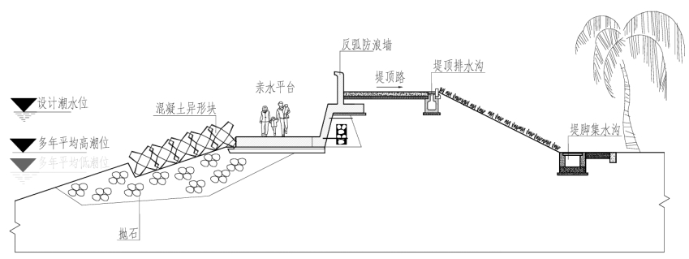
防浪措施：混凝土异形块、消浪平台、反弧防浪墙、排水沟等；
适用场景：强浪区、高度较大且场地受限、亲水需求较高的海堤。
图6 二级复合式海堤典型断面（2/3）

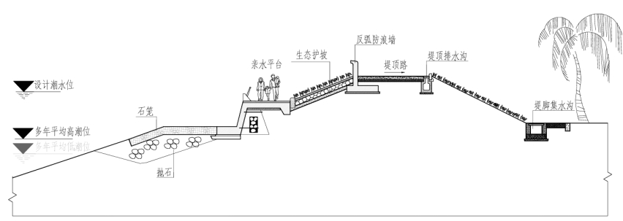
防浪措施：石笼、消浪平台、生态护坡、反弧防浪墙、排水沟等；
适用场景：中等～弱浪区、高度较大、有亲水需求的海堤。

图7 二级复合式海堤典型断面（3/3）

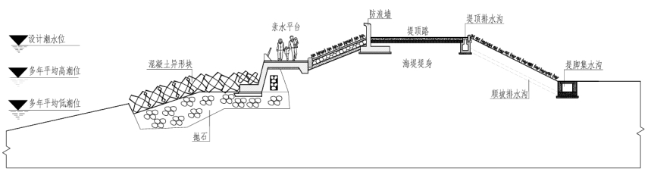
防浪措施：混凝土异形块或石笼或生态护坡（依据风浪强度确定选用）、消浪平台、反弧防浪墙、排水沟等；
适用场景：高度较大、用地条件良好、有亲水需求的海堤。

图8 多级复合式海堤典型断面

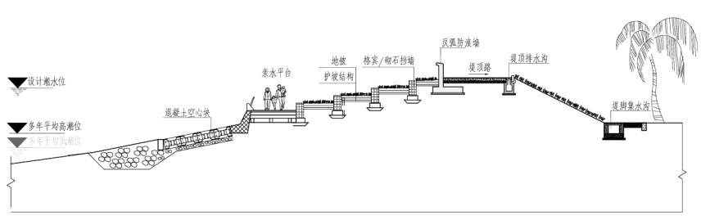
防浪措施：混凝土异形块（堤脚）、生态护坡（各平台）、消浪平台、排水沟等；
适用场景：用地空间充裕、有亲水需求的城市海堤。

图9 多级台阶式海堤典型断面（多级堤）

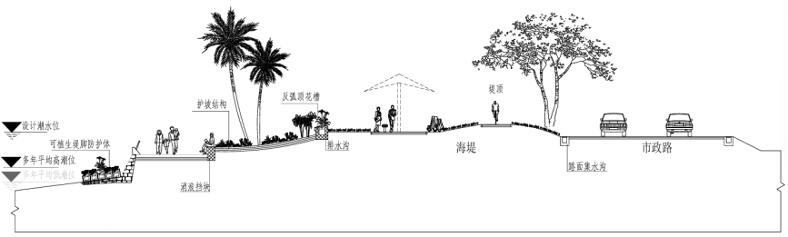
防浪措施：混凝土异形块（堤脚）、生态护坡（各平台）、消浪平台、反弧防浪墙、排水沟等；
适用场景：用地空间充裕、有亲水需求、其需融合景观、市政等复合功能的城市海堤。

图10 多级复合功能海堤典型断面（超级堤）

